SYMBOLE NARODOWE
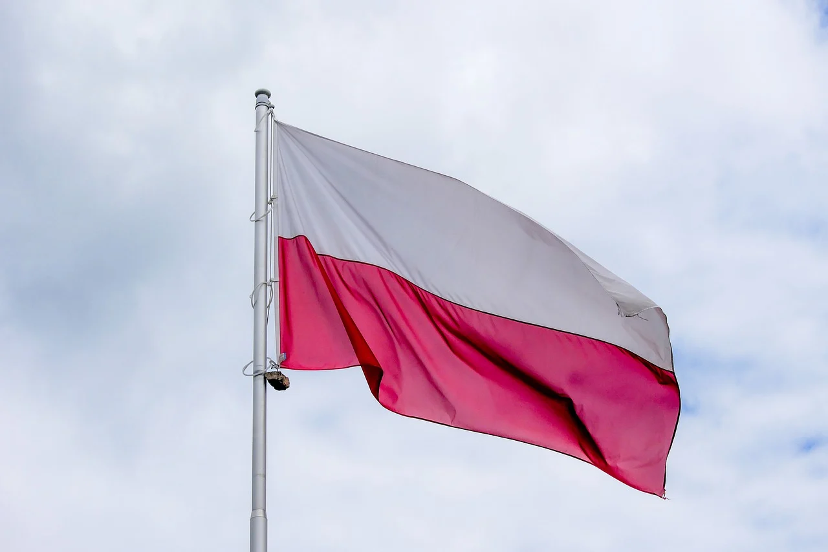
FLAGA

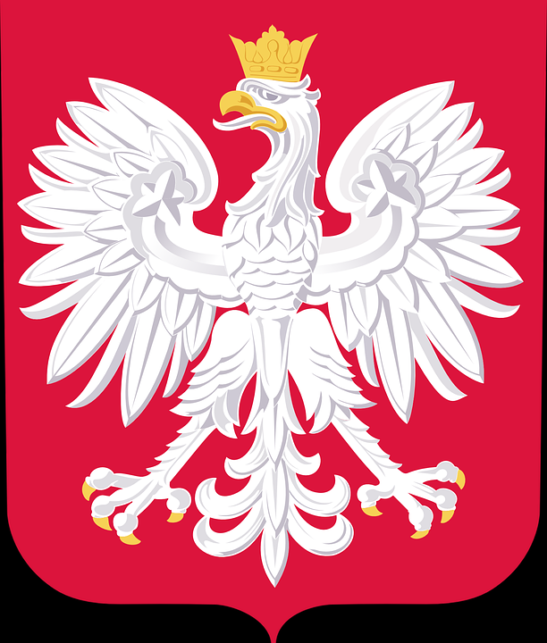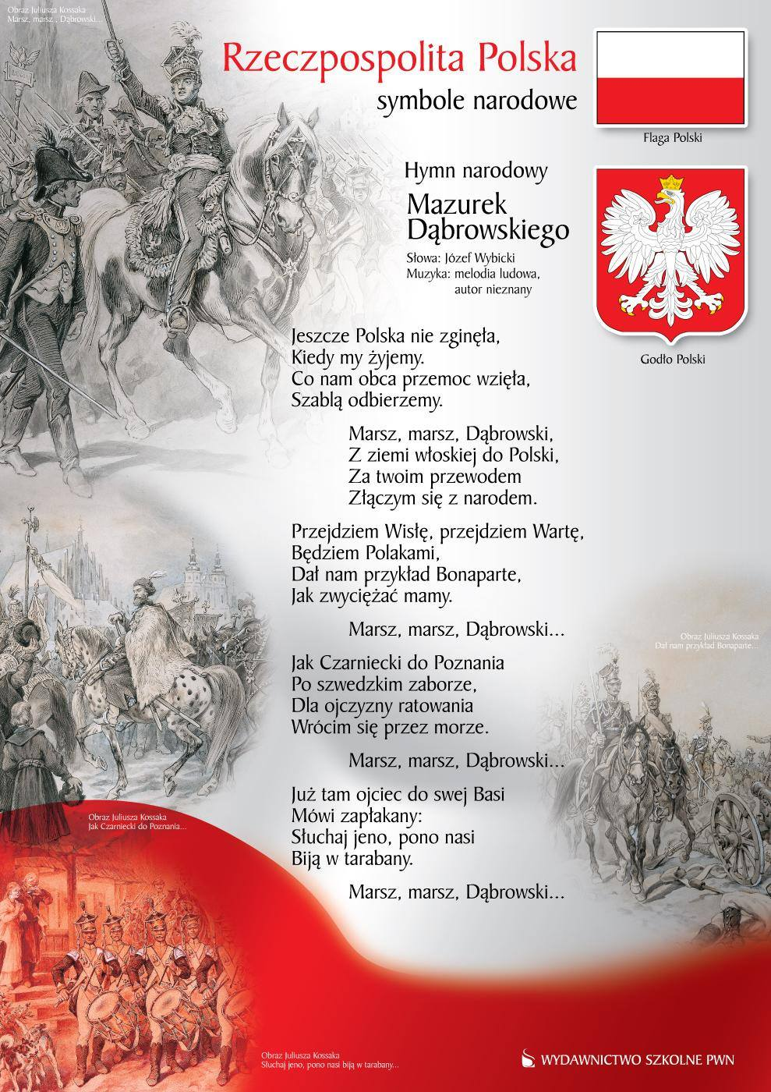
GODŁO Hymn „Mazurek Dąbrowskiego”

Źródło zdjęć:
https://pixabay.com/pl/photos/flaga-maszt-polska-wiatr-symbol-4374456/
https://pixabay.com/pl/vectors/herb-szlachecki-god%C5%82o-pa%C5%84stwowe-67863/
http://zse.glogow.pl/9-listopada-o-godz-11-11-zaspiewajmy-wspolnie-hymn-polski/

